



Ministero dell’Istruzione e del Merito
ISTITUTO COMPRENSIVO STATALE
Piazza della Repubblica 6 - 10083 FAVRIA tel. 0124 470067
e-mail: TOIC865006@istruzione.it - sito web. www.icfavria.edu.it
C.F. 85502080014 – C.M. TOIC865006

Al Dirigente Scolastico
IC Favria

Il/la sottoscritto/a_____________________________________________________________
nato/a a _______________________________________________ il ____________________
codice fiscale |__|__|__|__|__|__|__|__|__|__|__|__|__|__|__|__|
residente a ___________________________via_____________________________________
recapito tel. _____________________________ recapito cell. _____________________
indirizzo E-Mail _______________________________indirizzo PEC______________________________
in servizio presso ______________________________ con la qualifica di __________________
CHIEDE
Di partecipare alla selezione per l’attribuzione dell’incarico di …………………………….relativamente al progetto PIANO NAZIONALE DI RIPRESA E RESILIENZA – Missione 4: Istruzione e Ricerca – Componente 1: Potenziamento dell’offerta dei servizi di istruzione: dagli asili nido alle Università - Investimento 3.1 “Nuove competenze e nuovi linguaggi” – Titolo avviso: “Competenze STEM e multilinguistiche nelle scuole statali” (D.M. 65/2023) – Codice avviso: M4C1I3.1-2023-1143- , finanziato dall’Unione Europea nel contesto dell’iniziativa NextGenerationEU- Progetto “Si-STEM-iamo esperienze ed idee”:
- Linea di intervento A – Realizzazione di percorsi didattici, formativi e di orientamento per studentesse e studenti
- 1 ESPERTO MADRE LINGUA E 1 TUTOR per l’attivazione di “Percorso di lingua inglese per alunni finalizzato al conseguimento di una certificazione linguistica, anche in preparazione di mobilità nell’ambito del programma Erasmus+,”rivolto ad alunni/e delle classi quinte primaria-1^ secondaria di primo grado

- 5 ESPERTI E 5 TUTOR per l’attivazione di” Percorsi di orientamento e formazione per il potenziamento delle competenze STEM, digitali e di innovazione, finalizzate alla promozione di pari opportunità di genere” rivolto alle classi TERZE, QUARTE, QUINTE scuole primarie -PRIME E SECONDA scuola secondaria di primo grado

- Linea di intervento B – Realizzazione di percorsi formativi annuali di lingua e di metodologia per docenti
- 1 ESPERTO per l’attivazione di “Percorso formativo annuale di metodologia Content and Language Integrated Learning (CLIL), rivolto ai docenti in servizio”

A tal fine, consapevole della responsabilità penale e della decadenza da eventuali benefici acquisiti. Nel caso di dichiarazioni mendaci, dichiara sotto la propria responsabilità quanto segue:
- di aver preso visione delle condizioni previste dal bando
- di essere in godimento dei diritti politici
- di non aver subito condanne penali ovvero di avere i seguenti provvedimenti penali

__________________________________________________________________

- di non avere procedimenti penali pendenti, ovvero di avere i seguenti procedimenti penali pendenti:

__________________________________________________________________

- di impegnarsi a documentare puntualmente tutta l’attività svolta
- di essere disponibile ad adattarsi al calendario definito dal Gruppo Operativo di Piano
- di non essere in alcuna delle condizioni di incompatibilità con l’incarico previsti dalla norma vigente
- di avere la competenza informatica l’uso della piattaforma on line “Gestione progetti PNRR”
Data___________________ firma_____________________________________________
Si allega alla presente
- Documento di identità e codice fiscale
- Allegato B (griglia di valutazione)
- Curriculum Vitae
- Progetto dettagliato
N.B.: La domanda priva degli allegati e non firmati non verrà presa in considerazione

ALLEGATO 2
GRIGLIA VALUTAZIONE TITOLI
Inserire i relativi punteggi >>(desumibili dal CV)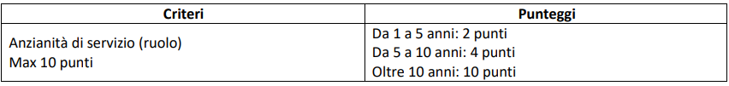
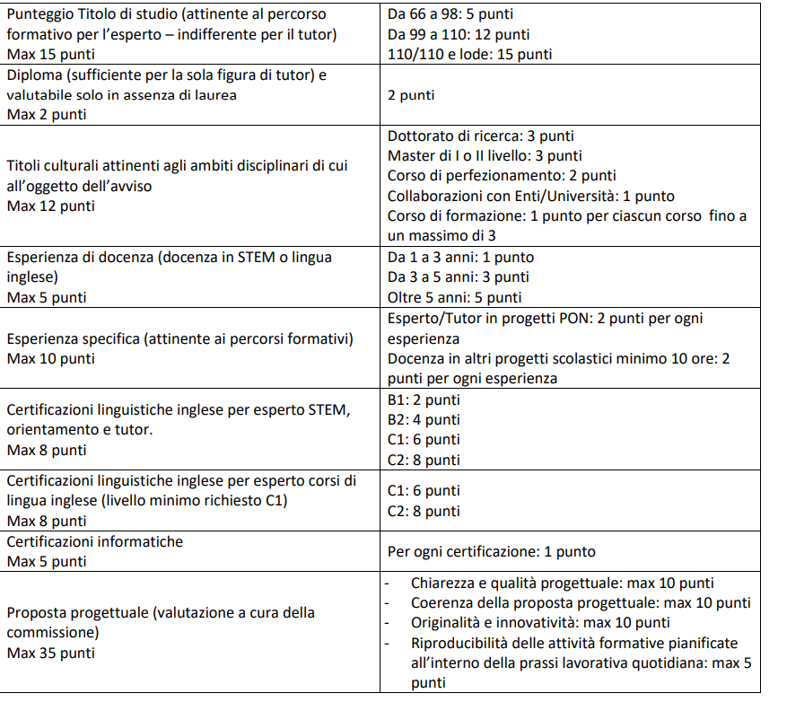

Totale punti………………………..

Data …………………………….Firma……………………………

